**Đề tài:** Ứng dụng công nghệ blockchain trong phát triển hệ thống cho thuê nhà và hợp đồng thông minh

1. **Yêu cầu**

* Người Cho Thuê: Có thể đăng tải thông tin chi tiết về nhà muốn cho thuê, bao gồm hình ảnh, mô tả, giá cả và điều kiện thuê.
* Người Thuê: Có thể tìm kiếm nhà muốn thuê theo các tiêu chí như vị trí, giá cả và tiện ích.
* Hợp đồng thông minh được tạo ra khi người thuê và người cho thuê đồng ý với các điều khoản.
* Hệ thống hỗ trợ thanh toán bằng tiền điện tử, đảm bảo minh bạch và an toàn.
* Tất cả các giao dịch và thông tin liên quan đều được lưu trữ trên blockchain, đảm bảo tính minh bạch và không thể thay đổi.
* Chatbot hỗ trợ người dùng trong việc tìm kiếm nhà dựa theo yêu cầu
* Gửi thông báo đến người dùng về các khoản thanh toán sắp tới, đảm bảo họ không bỏ lỡ bất kỳ đợt thanh toán nào.

1. **Kiến trúc**

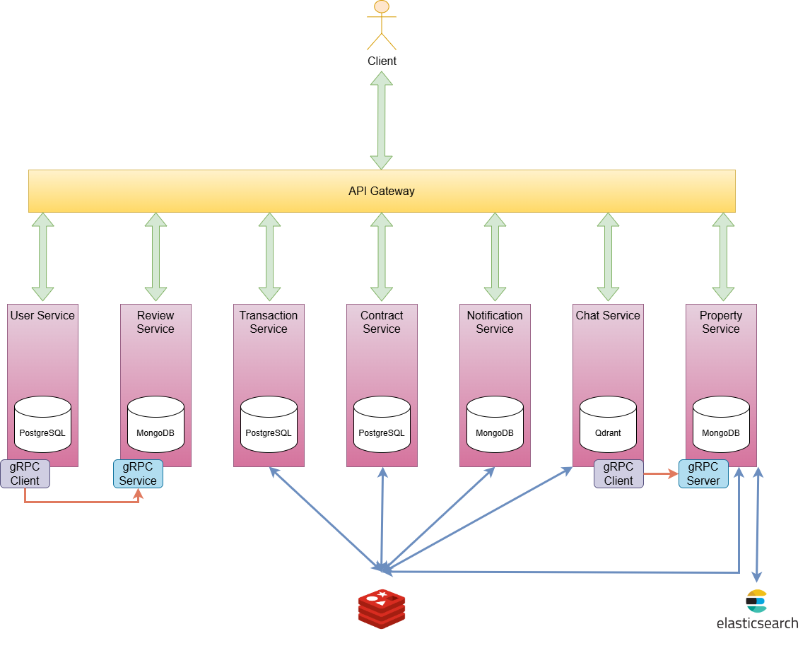

1. **User Service**

1. **Contract Service**

1. **Transaction Service**

1. **Chat Service**

1. **Property Service**

1. **Notification Service**

1. **Review Service**

